# **МИНИСТЕРСТВО НАУКИ И ВЫСШЕГО ОБРАЗОВАНИЯ РФ**

**ФЕДЕРАЛЬНОЕ ГОСУДАРСТВЕННОЕ БЮДЖЕТНОЕ ОБРАЗОВАТЕЛЬНОЕ УЧРЕЖДЕНИЕ ВЫСШЕГО ОБРАЗОВАНИЯ**

**«ВОРОНЕЖСКИЙ ГОСУДАРСТВЕННЫЙ УНИВЕРСИТЕТ ИНЖЕНЕРНЫХ ТЕХНОЛОГИЙ»**



##### **Факультет управления и информатики в технологических системах**

###### **Кафедра Информационной безопасности**

**Направление подготовки**

**(специальность) 10.05.03 Информационная безопасность автоматизированных систем**

**Отчёт**

**По практической работе №2**

**«Установка локального web-сервера и его компонентов»**

Выполнил студент гр. УБ-11

Ким Е.Д.

###### Проверил:

___Доцент каф ИБ Денисенко В.В.___

Воронеж – 2023

**Выполнение работы**

1.Установка Apache.

Запуск программы.

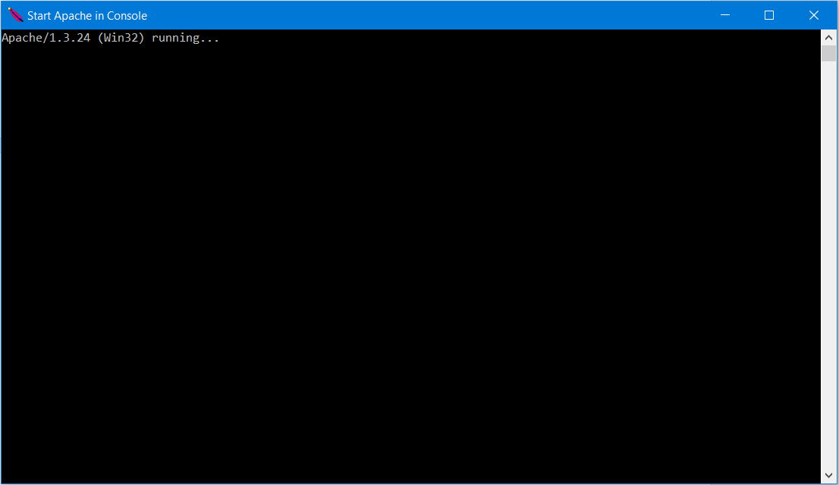

Страница Web-сервера Apache.

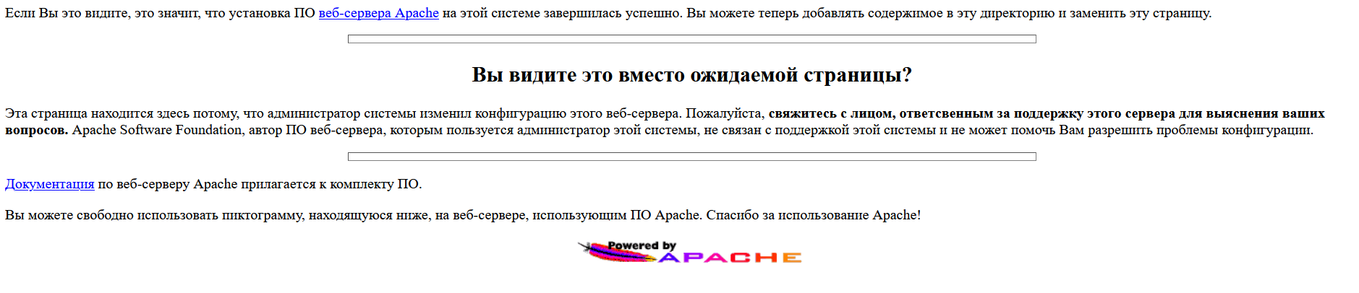

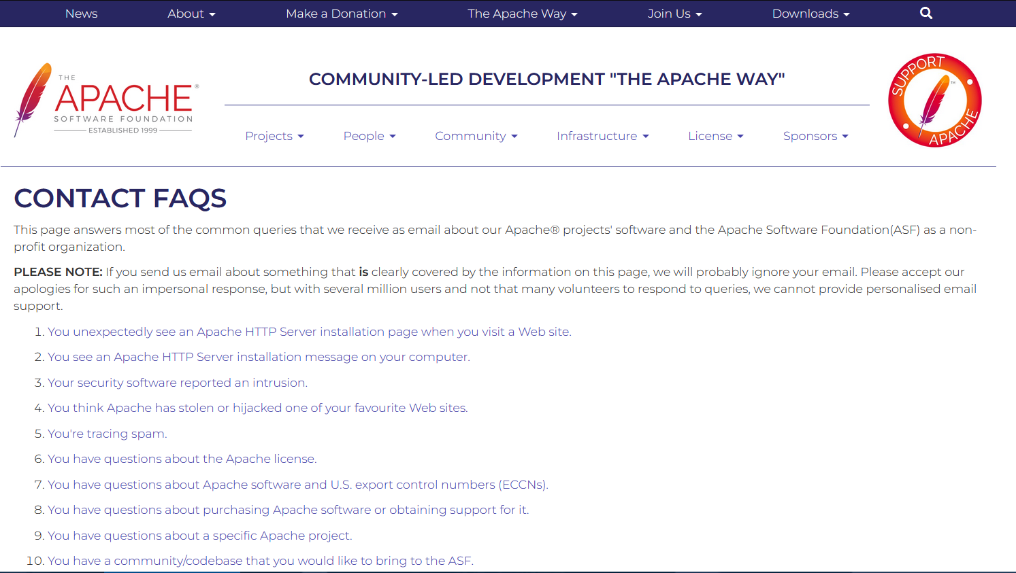

2.Установка PHP

Завершение установки через терминал и его проверка.

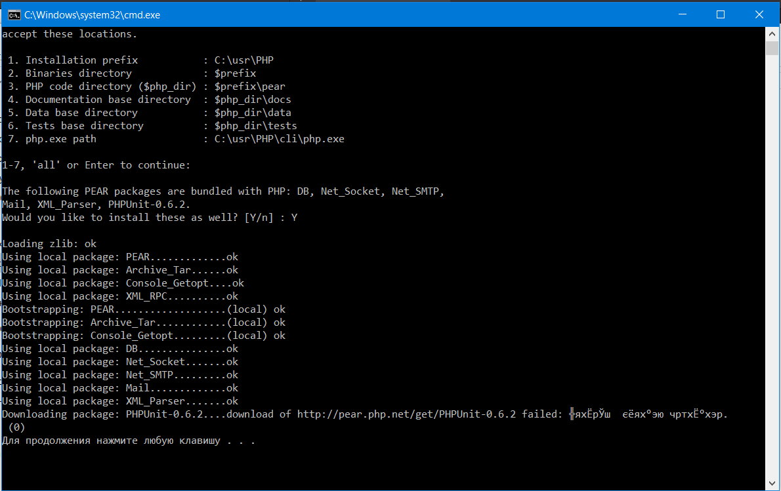

3.MySQL.

Результаты установки и файлы программы.

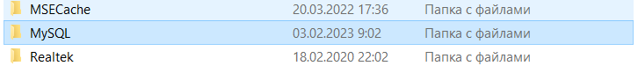

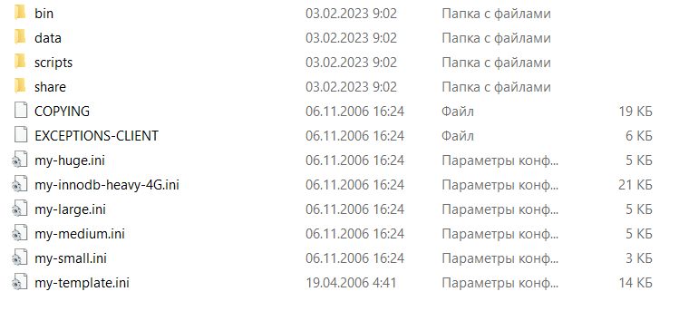

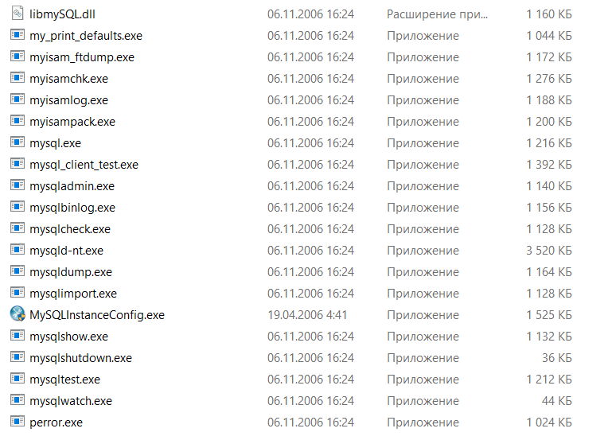

4.Установка Send Mail.

Завершение установки.

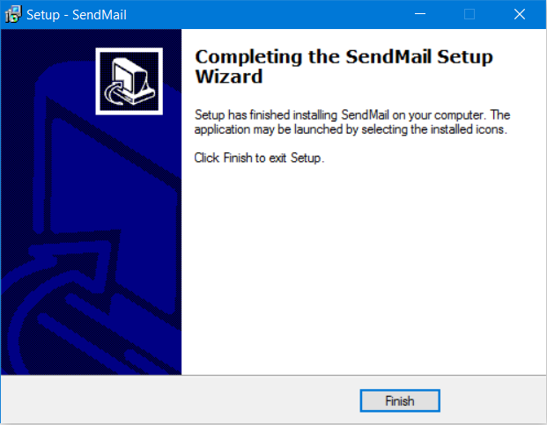

Работа программы.

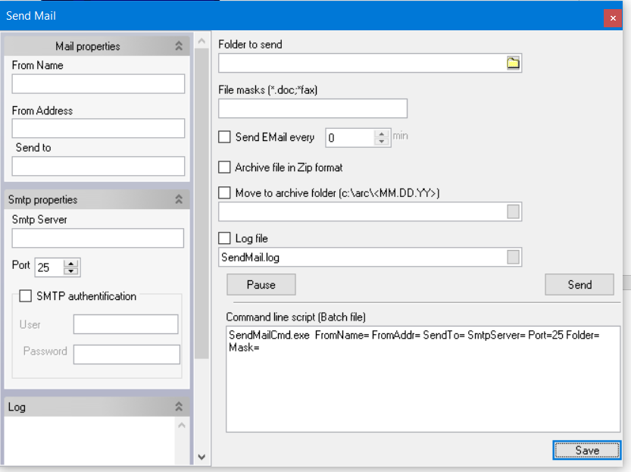

5.Установка SMTP сервера.

Завершение установки.

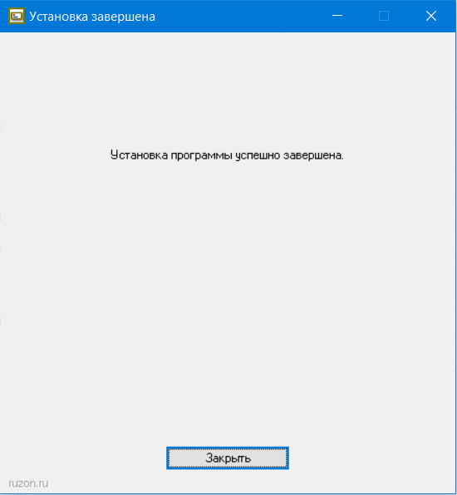

Работа программы.

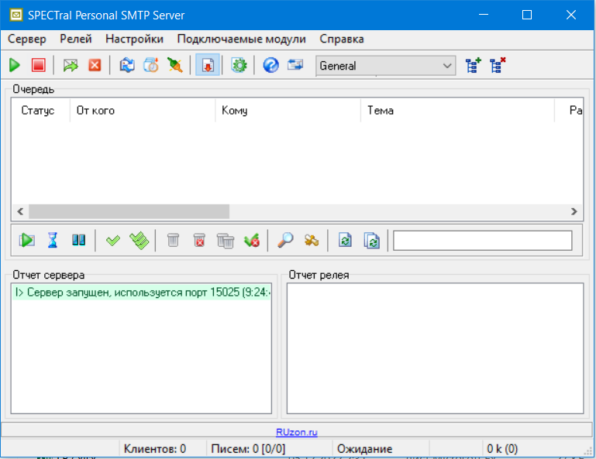

**Вывод**

В ходе выполнения данной работы изучил теоретический материал и познакомился с программами для установки локального web-сервера, также установил все необходимые программы и произвёл при необходимости настойку.